Реферат
Портнов В.В. Расчёт гидроприводов: ТПЖА.303120.043 ПЗ Курсовая работа / ВятГУ, кафедра теплотехники и гидравлики; руководитель Акчурин Р.Ю.— Киров, 2006, - Гр. ч. 1л. Ф. А3, 2л. Ф.А4; ПЗ 20 стр, 3 рис, 4 источника, 9 таблиц, спецификации 2 л.

Насос, гидроцилиндр, гидроаппаратура, трубопровод, давление, КПД, пьезометрическая линия.

Объект исследования и разработки – гидропривод цепнодолбёжного станка ДЦА-3.
Цель работы – рассчитать гидропривод, подобрать аппаратуру, найти К.П.Д. гидропривода, произвести тепловой расчет гидропривода. Вычислить потери давления, построить пьезометрическую линию всего гидропривода.

Введение.

Расчёт гидравлического привода является одним из важнейших этапов проектирования станка или другой машины с гидравлическим приводом.
При проектировании, в зависимости от вида гидропривода, в задачу гидравлического расчёта входят:
- определение диаметра поршня и штока гидроцилиндра в гидроприводе с возвратно-поступательным движением рабочего органа;
- выбор насоса, распределителей, регулирующей гидроаппаратуры и вспомогательных элементов гидропривода;
- определение диаметров трубопроводов;
- определение общих потерь давления, давления и подачи насоса, уточнение выбора насоса;
- определение скорости и времени двойного хода поршня со штоком гидроцилиндра;
- определение коэффициента полезного действия гидропривода;
- тепловой расчёт гидропривода (определение температуры рабочей жидкости).

1 Расчет и выбор гидроцилиндра возвратно-поступательного

движения

1.1 Определение диаметра поршня и штока гидроцилиндра

Р_{п}

Р_{тц}

Р_{т} Q_{н}
ΣР F-f
υ G
Р_{р} F
Q_{сл}

Р_{и} Р_{пр}

Рисунок 1-Расчетнаясхема гидроцилиндра с односторонним штоком

ΣP_{уст}=Р_{п} + Р_{т} + Р_{тц} – G (1)
где Р_{п}– полное передаваемое усилие, Н;
Р_{т}– сила трения в направляющих станка, Н;
Р_{тц}– сила трения в цилиндре, Н;
G – вес подвижных частей, Н.
G+Р_{п}^{N} G+Р_{п}^{N}
Р_{т} = μ₁ ₊ μ₁ (2)
2sinα 2
G = m*g = 260* 9,81 = 2551 H
m = 260 – масса подвижных частей;
μ₁– коэффициент трения при установившемся движении (μ₁=0,066);
α– угол наклона направляющих станка к вертикальной оси (α=45°).

Р_{т}= Н
1–η_{мц}
Р_{тц} =Р_{п} (3)
η_{мц}
где η_{мц} – механический КПД гидроцилиндра учитывающий потери на трение поршня в
цилиндре и штока в уплотнении (η_{мц}=0,94);
Р_{тц}=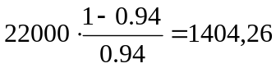 Н
Подставляя значения в формулу (1) получаем
ΣP_{уст}=22000+291,38 +1404,26-2551=21144,64 Н
В период разгона при отсутствии полезного усилия нагрузки и, не учитывая силы инерции жидкости

ΣP_{раз}=Р_{u} + Р_{т} + Р_{тц} – G (4)
Р_{u}– сила инерции подвижных частей, Н.
m⋅υ_{px}
Р_{u} = (5)
Δt
где υ_{px} – скорость перемещения рабочего органа, м/с;
m – масса подвижных частей, кг;
Δt – время ускорения от нуля до наибольшей скорости стола (принимаем Δt=0,2с).

Р_{u}=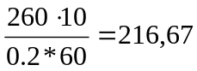
Р_{т} – сила трения в период разгона (определяем по формуле (2) при коэффициенте трения
покоя μ₂=0,15), Н;

Р_{т}=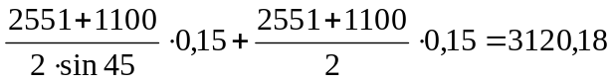

Р_{тц} – определяется по формуле (3)
Р_{тц}=1404,26 Н
ΣP_{раз}=216,67+3120,18+1404,26-2551=2190,14 Н

ΣP_{уст}=21144,64 Н | ΣР_{раз}|=2190,14 Н
По суммарной нагрузке ΣР, преодолеваемой штоком гидроцилиндра в период установившегося режима и в период разгона, устанавливается наибольшее ее значение.

ΣP=ΣP_{уст} =21144,64 Н
Давление в цилиндре принимаем р=2 Мпа
Для цилиндра с односторонним штоком, предворительно диаметр поршня определяется по формуле (6)
D=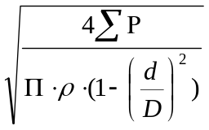 (6)
D=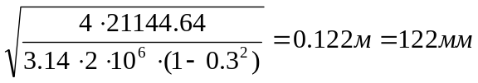
Диаметр штока принимаем равным 0,3⋅D
d= 0,3⋅122 = 37 мм

Исходя из ГОСТ–12447-80 принимаем номинальные параметры цилиндра, которые приведены в таблице 1

Таблица 1– Номинальные параметры гидроцилиндра

Давление p,МПа | Диаметр D, мм | Диаметр штока d, мм
2 | 125 | 40

1.2 Проектирование и выбор гидроцилиндра
Уточненное значение давления в гидроцилиндре исходя из уравнения (6):

p=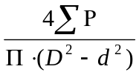 (7)
Подставляя числовые значения в формулу, получаем

p=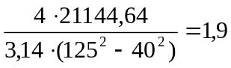 МПа
Толщина стенок тонкостенного цилиндра рассчитываем по формуле (8)

p_{кл}⋅D
δ> (8)
2⋅[σ]
где p_{кл} – внутреннее давление, равное давлению настройки предохранительного клапана
p_{кл}=1,5 p МПа;
D–внутренний диаметр цилиндра;
[σ]–допускаемое напряжение для материала цилиндра по окружности [σ]=110 МПа.
Подставляем значения в формулу (8)
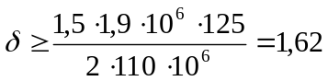 мм
Толщина стенки δ тонкостенного цилиндра принимаем равной 6 мм

1.3 Определение расхода жидкости, необходимого для получения
скорости перемещения рабочего органа

Расход жидкости Q л/мин, нагнетаемой насосом, определяется по заданной скорости ν_{рх} перемещения силового органа при рабочем ходе по формуле (9)
(F-f)⋅υ_{px}
Q= (9)
η₀

где F– площадь поршня гидроцилиндра, дм² ;
f–площадь штока гидроцилиндра, дм² ;
υ_{рх}–скорость перемещения рабочего органа, дм/мин ;
η₀–объемный КПД гидроцилиндра, учитывающий утечки (η₀=1)

f= 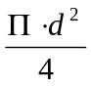 (10)
f= 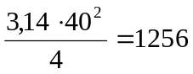 мм² = 0,1256 дм²
F= 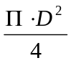 (11)
F= 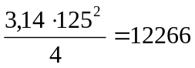 мм² = 1,2266 дм²
υ_{рх} = 10 м/мин = 100 дм/мин

Q=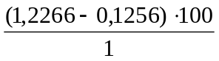= 110,1 л/мин

1.4 Выбор насоса

По условию Q_{ном} Q ; p_{ном} p выбирается пластинчатый насос Г12-25М с номинальными данными приведенными в таблице 2.

Таблица 2 – Параметры насоса Г12-25М
Рабочий объем, V см³ | Номинальная подача, Q_{ном} л/мин | Номинальное давление, p_{ном} , МПа | КПД при номинальном режиме |  | Частота вращения n_{ном} об/мин
Рабочий объем, V см³ | Номинальная подача, Q_{ном} л/мин | Номинальное давление, p_{ном} , МПа | η_{о ном} | η_{ном} | Частота вращения n_{ном} об/мин
160 | 135 | 6,3 | 0,88 | 0,78 | 960

2 Выбор гидроаппаратуры и вспомогательных элементов гидропривода

На основании номинальных данных насоса, выбираем гидроаппаратуру с параметрами, представленными в таблицах 3–7.

2.1 Манометр

Манометр выбирается по следующему условию:
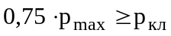 (12)
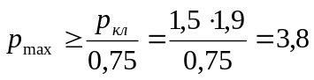 МПа
Принимаем манометр типа МТП класса точности 1,5 и верхним пределом измерения р_{ном} = 4 МПа.

2.2 Гидробак
Объем гидробака заполняется на 80…90% маслом, а объем масла определяется как:
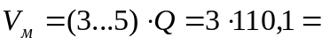330,3 л (14)
Из стандартного ряда принимаем объем гидробака V_{б} = 400 л.

2.3 Рабочая жидкость
В качестве рабочей жидкости принимаем индустриальное гидравлические масло ИГП – 18
Параметры масла приведены в таблице 3.

Таблица 3– Параметры масла ИГП–18
Плотность при 50° С  ρ кг/м³ | Кинематический коэффициент вязкости  ν, мм²/с |  |  | Температура °С
Плотность при 50° С  ρ кг/м³ | 40° | 50° | 60° | Вспышки | Застывание
880 | 27 | 16,5–20,5 | 13,5 | 170 | -15

2.4 Гидроклапан давления
Для выбранного насоса с заданным расходом жидкости и рабочим давлением, принимаем гидроклапан давления Г54 – 35М, с параметрами приведенными в таблице 4

Таблица 4– Параметры гидроклапана давления
Номинальный расход Q_{ном}, л/мин | Номинальное рабочее давление p_{ном}, МПа | Потери давления Δp_{ном}, МПа
200 | 20 | 0,6

2.5 Распределитель

Таблица 5– Параметры распределителя
Параметры | Диаметр условного прохода, мм | Расход масла, л/мин
Параметры | Диаметр условного прохода, мм | Номинальный | Максимальный
В16 | 16 | 63-125 | 90-240
Общие потери давления в распределителе при расходе через него Q=110,1 л/мин предварительно равны:
∆р=0,9 МПа
2.7 Регулятор потока c обратным клапаном
Параметры регулятора потока МПГ-25 приведены в таблице 7.

Таблица 7
Номинальный расход Q_{ном}, л/мин | Номинальное рабочее давление p_{ном}, МПа | Потери давления Δp_{ном}, МПа
200 | 20 | 0,2

3 Расчет трубопроводов гидросистемы

3.1 Определение диаметров всасывающего, напорного и сливного

трубопроводов
Скорости в линиях принимаем:
- для всасывающих трубопроводов υ=1,4 м/с;
- для сливных трубопроводов υ=2 м/с;
- для напорных трубопроводов υ=3 м/с (при р<6,3 МПа).
Зная расход Q (расход жидкости во всасывающей, напорной и сливной линиях ), диаметр трубопровода определяется по формуле:
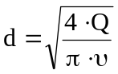, (16)
где υ – скорость движения рабочей жидкости.
Для всасывающей линии внутренний диаметр трубопровода равен:
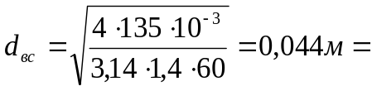44 мм.

Для напорной линии внутренний диаметр трубопровода равен:
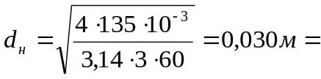30 мм.

Для сливной линии:
Q_{сл}= Q_{н}⋅(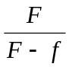) (17)
Q_{сл}= 135⋅(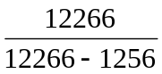) = 149,2 л/мин

Определяем диаметр трубы сливной линии:

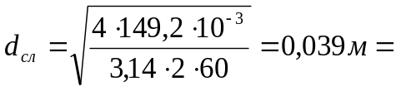 39 мм

Согласно ГОСТ 8734 – 75 значения диаметров: 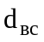= 44 мм, 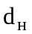= 30 мм, 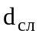= 39 мм.
Толщину стенок трубопровода можно определить по формуле:
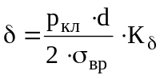, (16)
где 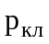- максимальное давление в гидросистеме,
d – внутренний диаметр трубопровода,
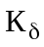= 5 – коэффициент безопасности,
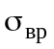– предел прочности на растяжение материала трубопровода, принимаем материал
медь, для которой = 250 МПа.
Толщина стенок трубопровода всасывающей линии принимается конструктивно, так как нет избыточного давления δ_{вс}= 0,8 мм
Толщина стенок трубопровода напорной линии, при максимальном давлении:

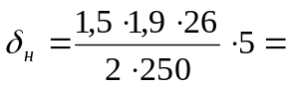0,74 мм.

Толщина стенок трубопровода сливной линии, при максимальном давлении:
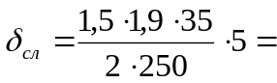0,998 мм.
D_{нар}^{вс}×δ_{вс} = 44×0,8
D_{нар}^{сл}×δ_{сл} = 35×0,998
D_{нар}^{н}×δ_{н} = 26×0,74

При небольших давлениях толщина стенки δ получается малой. С целью предохранения труб от внешних механических повреждений и облегчения гибки толщина их стенок не должна быть меньше 0,8 мм.
При определении диаметров трубопроводов, производим уточненный расчет скорости рабочей жидкости:
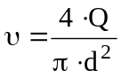. (17)
Для всасывающей линии:
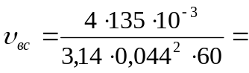1,41 м/с.

Для напорной линии:
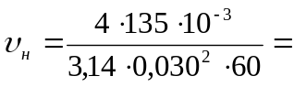3,04 м/с.

Для сливной линии:
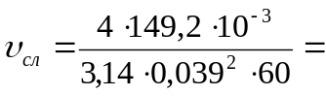2,01 м/с.

3.2 Определение общих потерь давления, давления и подачи насоса, уточнение выбора насоса

Теоретический расход насоса определяется по формуле
Q_{т=}V_{н}⋅n_{ном} (18)
Q_{т=}160⋅10⁻³⋅960=153,6 л/мин

Плотность масла при рабочей температуре можно определить по формуле
ρ_{t} = 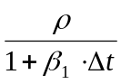 (19)
где ρ – плотность масла, кг/м³;
Δ t– изменение температуры, °С;
β – коэффициент температурного расширения жидкости (для минеральных масел
β₁=7⋅10⁻³ ),°d⁻¹
ρ_{t} = 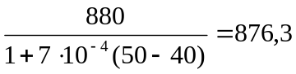 кг/м³
Кинематический коэффициент вязкости ν_{р} при р=1,9 МПа определяется по формуле
ν_{р}=(1+0,03р)⋅ ν (20)
ν_{р}=(1+0,03⋅1,9)⋅0,19=0,20 см²/с

Коэффициенты сопротивления по длине трубопровода λ определяется в зависимости от режима движения жидкости и зоны сопротивления. Сначала определяется число Рейнольдса:
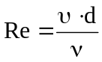. (21)
Если число Рейнольдса 2320<Re<4000, то режим движения ламинарный и коэффициент сопротивления λ определится по формуле:
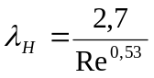. (22)
Для всасывающей линии:
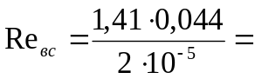(2320<3102<4000)
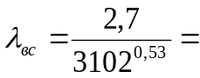0,038
Для напорной линии:
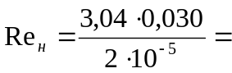(4000<4560)
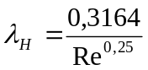
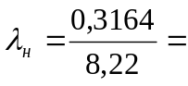0,038
Для сливной линии:
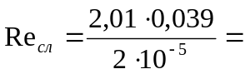(2320<3920<4000)
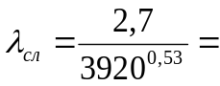0,034
При ламинарном режиме коэффициенты местных сопротивлений ξ_{лр} зависят от числа Рейнольдса и определяются по формуле:
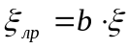, (23)
где b – поправочный коэффициент, учитывающий зависимость потерь в местном сопротивлении от числа Рейнольдса при ламинарном режиме (определяется по рисунку Л 1 приложение Л ).
Для всасывающей линии b_{вс} = 1,1, для напорной линии b_{н} = 1,0, для сливной линии b_{сл} = 1,08.
Коэффициент местных сопротивлений ξ рассчитывается согласно схеме гидросистемы.
Таблица 8 – Коэффициент местного сопротивления
Участок | Расчетная формула | Значение | С учетом Рейнольдса
Всасывающий | ξ_{вс}=ξ_{вх} | 0,5 | 0,5⋅1,1=0,55
Напорный | ξ_{н}=ξ_{крест}+ξ_{пов}+ξ_{вх.ц}  ξ_{крест}– крестовое разветвление (0,1)  ξ_{пов}– поворот трубопровода (0,2)  ξ_{вх}– вход в гидроцилиндр (0,85) | 0,1+0,2+0,85=1,15 | 1,15⋅1,0=1,15
Сливной | ξ_{сл}=ξ_{вн.суж}+ξ_{пов}+ξ_{вых}  ξ_{вн.суж}– внезапное сужение трубопровода  ξ_{вн.суж}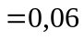  ξ_{пов}– поворот трубопровода (0,2)  ξ_{вых}– выход из трубы в резервуар (2) | 0,06+0,2+2=2,26 | 2,26⋅1,08=2,44

Площадь сечения трубопровода определяется по формуле (11):
Для всасывающей линии:
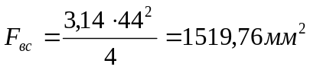
Для напорной линии:
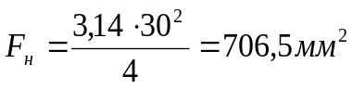
Для сливной линии:

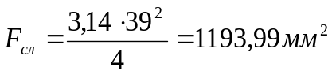
Определение потерь давления:
- Всасывающая линия:
Δp_{вс}=0
- Напорная линия:
Δp^{н}_{расп}=0,9 МПа при Q =110,1 л/мин
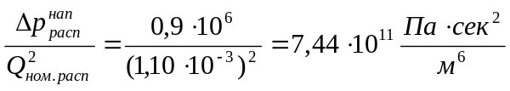 (24)
- Сливная линия:

Δp_{рег}=0,2 МПа при Q =149,2 л/мин
Δp_{расп}=1,4 МПа при Q =149,2 л/мин
Общие потери давления, состоящие из потерь во всасывающей, напорной и сливной, приведенной к напорной, линиях определяются по формуле:
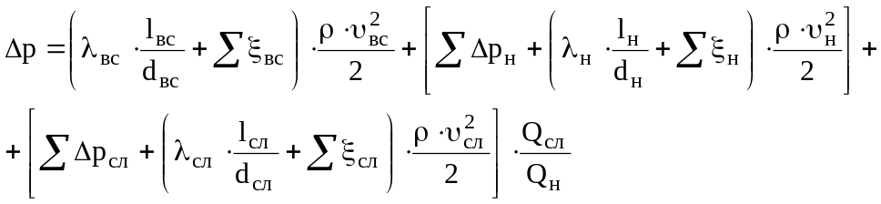 (25)

Выражая скорости движения жидкости 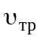 в трубопроводах, потери давления в аппаратах Σ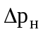, Σ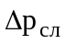и расход жидкости в сливной линии Q_{сл} через расход Q_{н} в напорной линии, можно получить:
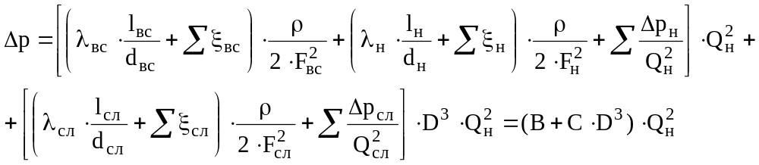 (26)
где 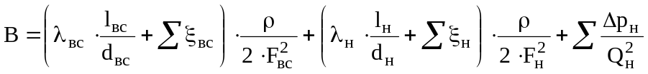, (27)
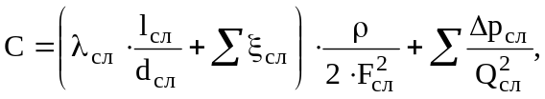 (28)
D = 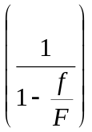 (29)
λ – коэффициент сопротивления трения по длине трубопровода,
Σξ – сумма коэффициентов местных сопротивлений в соответствующей линии (вход и выход из трубы, внезапное расширение и сужение трубы, повороты, тройники и т. д.),
l_{вс}, l_{н}, l_{сл} – длины трубопроводов соответственно всасывающей, напорной и сливной линии,
d_{вс}, d_{н}, d_{сл} – диаметры соответственно всасывающей, напорной и сливной линии,
ρ – плотность жидкости,
Σ, Σ- потери давления в гидроаппаратах, установленных в напорной и сливной линиях.
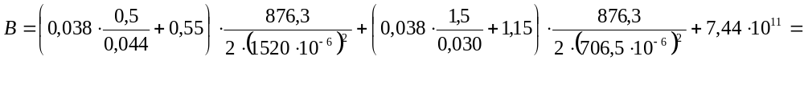
= 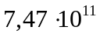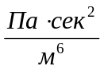
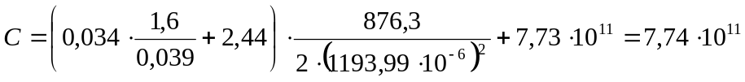

В начале трубопровода гидросистемы необходимо иметь давление р для создания полезной нагрузки на гидродвигателе, а также для преодоления потерь давления Δр, начиная от всасывающей линии до конца сливной линии, то есть:
∆р=(В+С•D³)•Q_{Н}²
Δp=(7,47⋅10¹¹ + 7,74⋅10¹¹⋅0,13³)⋅Q²_{н}=7,49⋅10¹¹⋅Q²_{н}
Насос работает на трубопровод. Поэтому должны соблюдаться условия материального и энергетического баланса, то есть, какая будет подача насоса, такой же расход будет в трубопроводе, и какое давление будет создавать насос, такое же давление будет в начале напорного трубопровода. Эти условия будут выполняться в точке пересечения характеристики насоса р_{н} = f₁(Q) с характеристикой трубопровода р_{тр} = f₂(Q).
Характеристику насоса (рис. 2) строим по двум точкам: первая точка (р_{ном}; Q_{ном}). Вторая точка: р = 0, а расход жидкости определится:
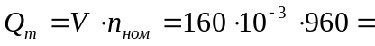153,6 л/мин. (30)
Характеристику трубопровода строим по нескольким точкам, меняя значение расхода жидкости в выражении (31).
p_{тр}=р+∆р. (31)
Таблица 9–Значение полного давления в трубопроводе в зависимости от расхода
Q, л/мин | 10 | 20 | 30 | 40 | 50 | 60 | 70 | 80 | 90 | 100 | 120 | 140 | 160
p_{тр}, МПа | 1,51 | 1,52 | 1,56 | 1,6 | 1,65 | 1,72 | 1,8 | 1,89 | 2 | 2,1 | 2,3 | 2,49 | 2,7

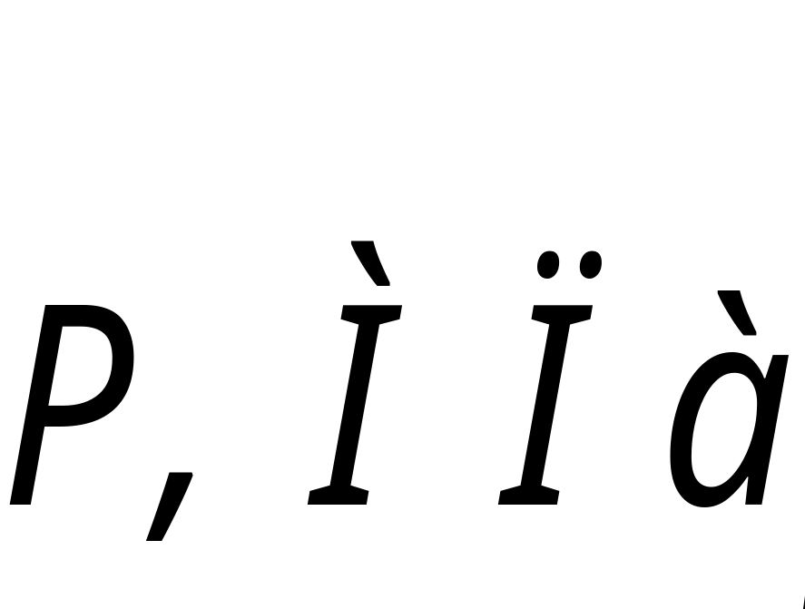
Рисунок 2-График совместной работы насоса и трубопровода

По точке пересечения характеристики трубопровода с характеристикой насоса – рабочей точке А находится действительная подача Q_{н} = 144 л/мин, развиваемое им давление р_{н} = 2,6 МПа и общие потери Δр = 0,7 МПа в трубопроводах гидросистемы.
p_{кл}=2,6⋅1,2=3,12
p_{кл} p_{ном}
3,12 6,3
Предварительно выбранный насос удовлетворяет условиям давления в системе.
Зная действительную подачу Q_{н} пересчитываем потери давления в гидроаппаратуре:
В напорной линии для распределителя:
Δp=1,1 МПа при Q=144 л/мин
В сливной линии для распределителя:
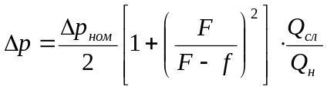 (31)
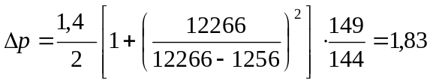 МПа

Для регулятора:
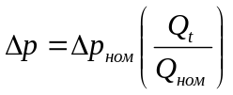⋅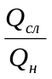 (32)
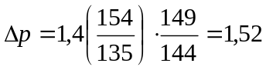 МПа

Общая потеря давления в гидроаппаратуре:
(33)
Сравнивая потери давления в гидроаппаратуре с общей потерей давления гидросистемы, получим, что оно составляет:
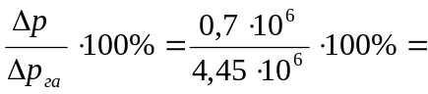16 % (34)
Таким образом, остальные 16% общих потерь давления Δр состоят из потерь давления по длине на прямолинейных участках Δр_{l} и потерь давления в сопротивлениях типа повороты, расширения и т. д. Δр_{мс}.

4 Определение скорости рабочего и холостого хода, времени
двойного хода поршня со штоком цилиндра

Уточненная скорость, м/мин, рабочего хода поршня со штоком определяется по формуле:
υ_{хх}=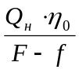 (35)

υ_{хх}=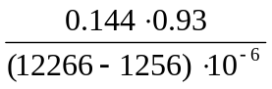=10,4 м/мин

Время одного двойного хода поршня без учета сжимаемости жидкости

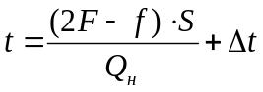
(36)

где S–ход поршня
Δt – время реверса
Δt=с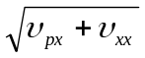 (37)
При массе подвижных частей m=260 кг принимаем с=0,056 с^{1,5}⋅м^{0.5}

Δt=0,056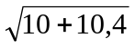=0,25 с

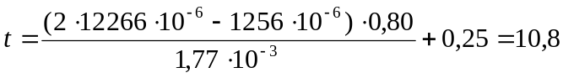 с

5 Определение коэффициента полезного действия гидропривода

Коэффициент полезного действия для данной схемы определится как:
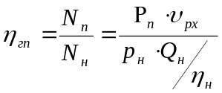, (32)
где Q_{н} – подача насоса при р_{н}
Р_{п} – полезное усилие на штоке гидроцилиндра
η_{н} – полный К.П.Д. насоса
η_{н} = η₀⋅η_{м}⋅η_{г} (33)
η_{г} – гидравлический К.П.Д. насоса ( η_{г}=1)
η₀ – объемный К.П.Д. насоса
η_{м} – механический К.П.Д. насоса
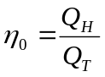 (34)
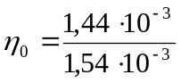= 0,95
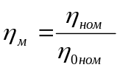 (35)

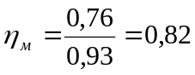

η_{н} = 0,95⋅0,82⋅1 = 0.78
η_{н} = 78%
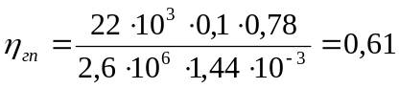

6 Тепловой расчет гидропривода
Рабочая температура масла в гидросистеме должна быть 50…55⁰С.
Установившаяся температура масла определяется по формуле:
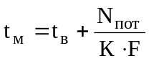, (36)
где t_{В} = 20…25⁰С – температура воздуха в цехе,
К – коэффициент теплоотдачи от бака к окружающему воздуху, Вт/(м²·⁰С)
К = 17,5 Вт/(м²·⁰С) – при отсутствии местной интенсивной циркуляции воздуха.
N_{пот} – потеря мощности, определяется, как:
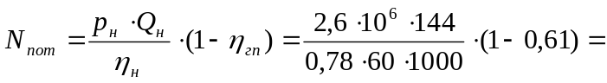2.4 кВт (37)
F – расчетная площадь гидробака, определяется, как:
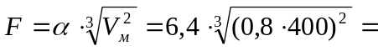2,99 м², (38)
где α – коэффициент, зависящий от отношения сторон гидробака: α = 6,4 при отношении
сторон бака от 1:1:1 до 1:2:3.
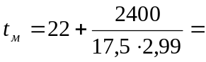67,9 ⁰С

7 Построение пьезометрической линии

На всасывающей линии существует только потери напора на прямолинейном участке. Они очень малы, значит 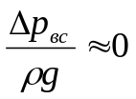
В напорной линии потери напора:

- Для насоса: 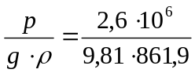=337,5 м

- Для распределителя: 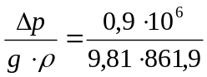=59,75 м

- Потери в гидроцилиндре: 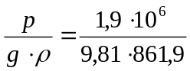=163,71 м

В сливной линии потери напора:

- Для регулятора: 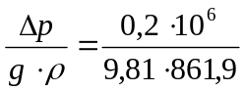=14,65 м
- Для распределителя: 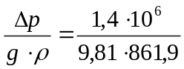=113,48 м

Рисунок 3 - Пьезометрическая линия

Приложение А
(обязательное)

Библиографический список

- Богданович Л.Б. Гидравлические приводы. Киев. Вища школа. 1980.- 231 с.

- Свешников В.К. Станочные гидроприводы: Справочник, - 3-е изд. перераб. и доп. – М.: Машиностроение. 1995. – 448 с.

- Анурьев В.И. Справочник конструктора-машиностроителя: т.3 7-е изд. перераб. и доп. – М.: Машиностроение, 1992. – 720 с.

- Акчурин Р.Я. Расчёт гидроприводов: Учебное пособие. Киров. 1998. 70 с.

